Lễ Khởi Công Xây Dựng Khu Đô Thị Mới Trung Tâm Thương Mại Thị Trấn Đinh Văn Huyện Lâm Hà

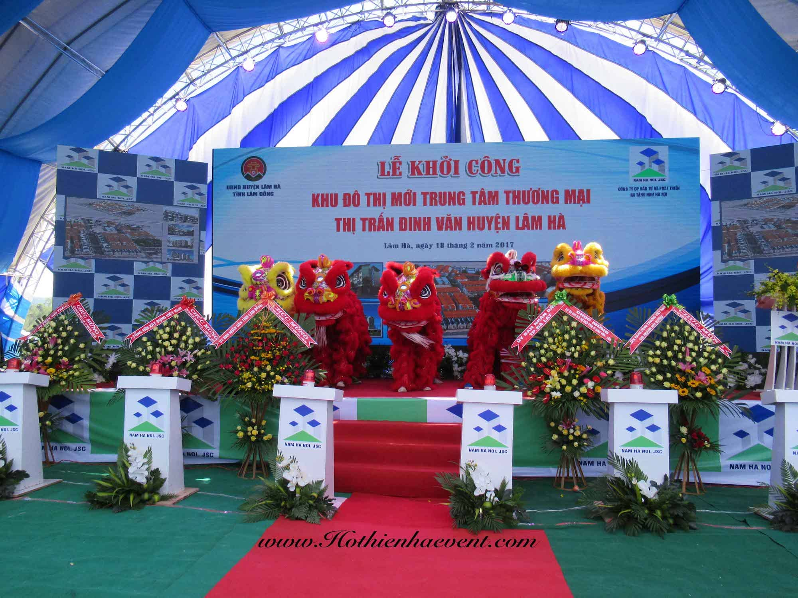

Lễ khởi công khu đô thị mới và trung tâm thương mại tại thị trấn Đinh Văn huyện Lâm Hà do UBND huyện Lâm Hà và Công ty Cổ phần Đầu tư và Phát triển Nam Hà Nội làm chủ đầu tư.

Dự án nằm trên khuôn viên có tổng diện tích hơn 33 ha, tổng vốn đầu tư khoảng trên 218 tỷ đồng. Khu trung tâm thương mại thị trấn Đinh Văn rộng trên 2 ha với số vốn đầu tư trên 40 tỷ, với quy mô 600 gian hàng.

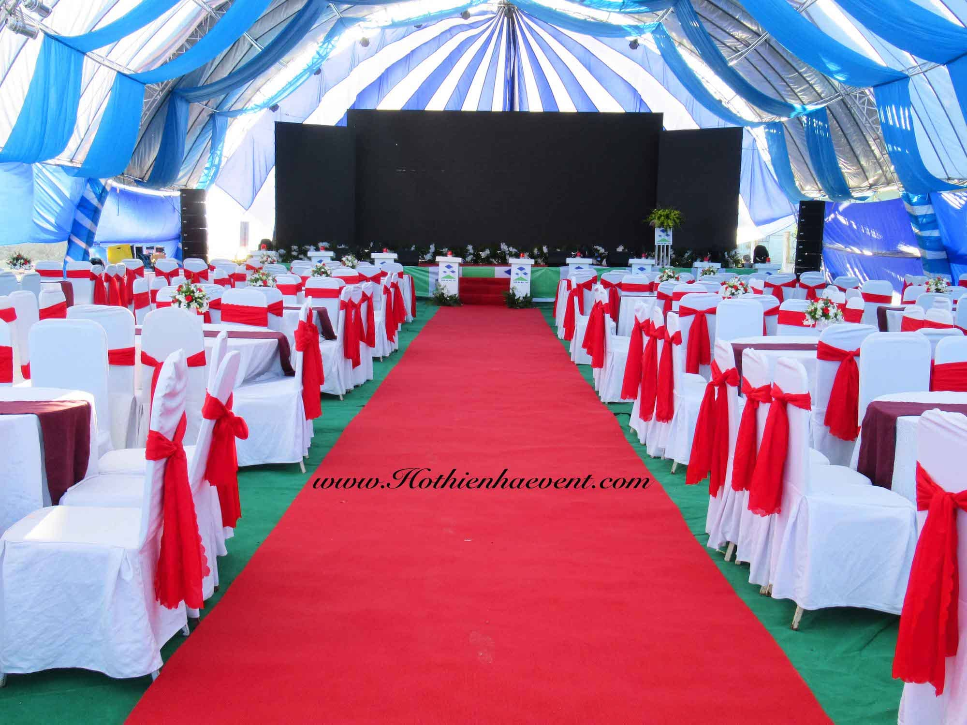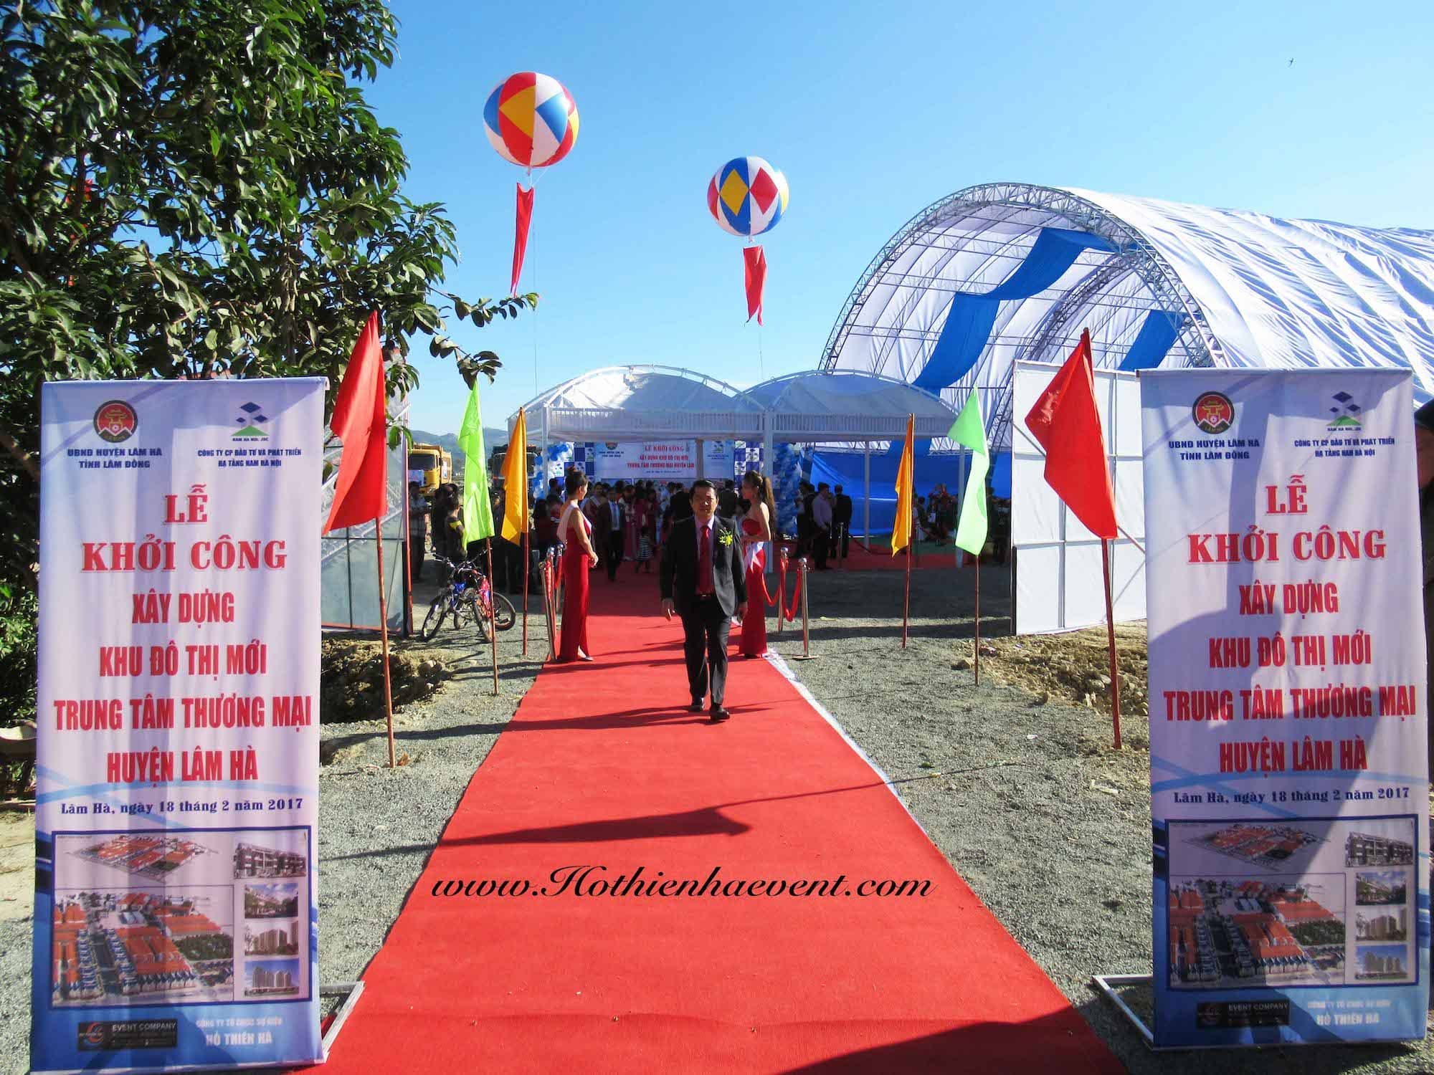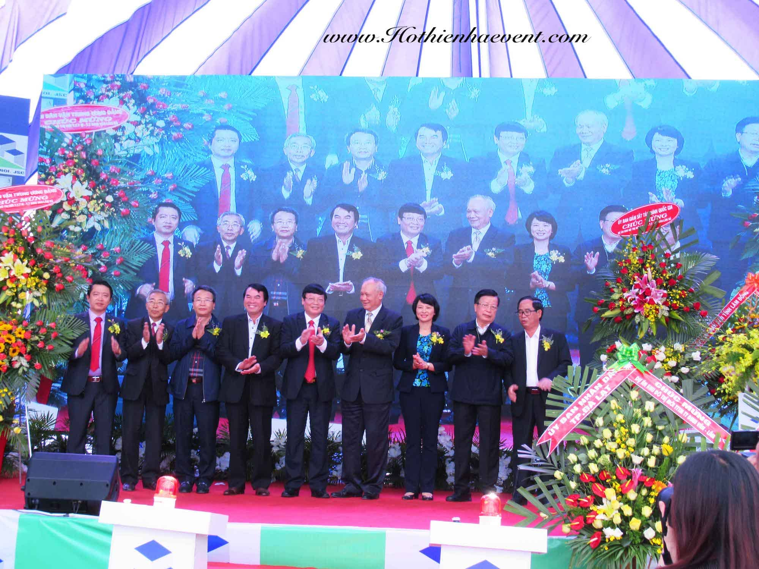

Phát biểu tại lễ khởi công, Phó Chủ tịch UBND tỉnh Phạm S cho biết, dự án khu đô thị mới và trung tâm thương mại TT. Đinh Văn là dự án trọng điểm của tỉnh Lâm Đồng. Dự án không chỉ mở ra nhiều cơ hội việc làm, kinh doanh, dịch vụ thương mại, mà còn thúc đẩy kinh tế huyện Lâm Hà phát triển. Tỉnh Lâm Đồng đặc biệt quan tâm và tạo điều kiện thuận lợi để Công ty Cổ phần Đầu tư và Phát triển Nam Hà Nội và các nhà đầu tư khác có môi trường đầu tư an toàn, thuận lợi, đem lại hiệu quả cao cho doanh nghiệp.
